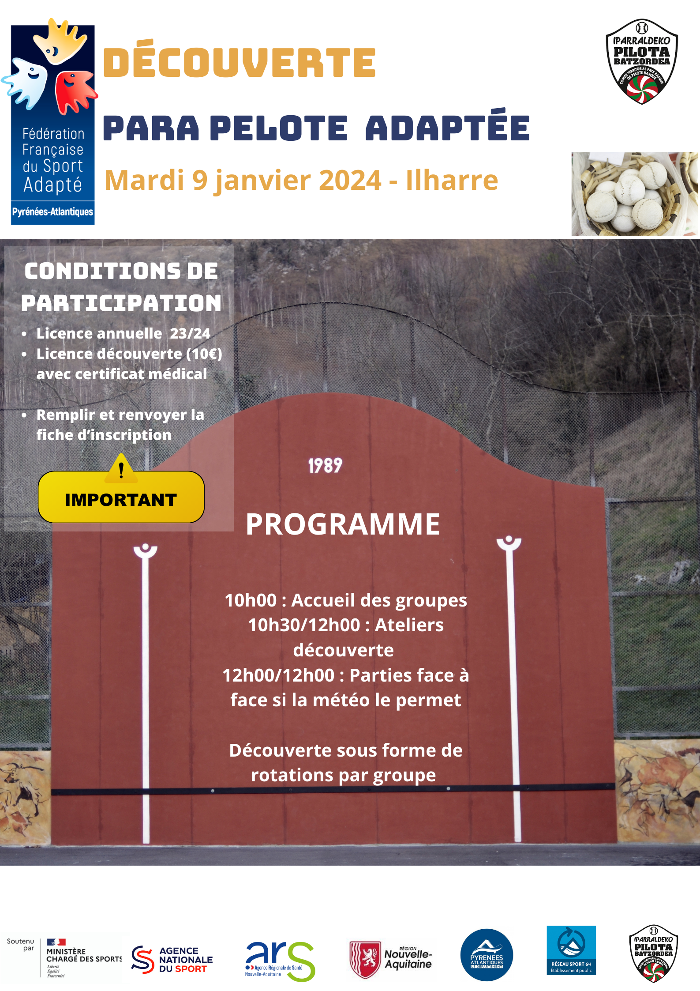

**Fiche d’inscription**

**Journée :** Découverte Pelote Basque

**Date : 9 janvier 2024**  
**Lieu :** Mur à gauche Ilharre

Plaça – 64 120 Ilharre

**Programme :**

* 10h00 : Accueil
* 10h30 : Début des ateliers
* 12h30 : Pique-nique

|  |  |
| --- | --- |
| ***Association / Etablissement :……………………………..***  Nom du Responsable à contacter : …………………………  *Tel : ……………………………….*  *Mail : …………………………......*  ***Nom et Prénom des accompagnateurs :………………………………………….***  *Tel :………………………………*  *Mail :…………………………….* | *N° Affiliation association :* |
| *Nombre de diplômes :* |

|  |  |  |  |  |
| --- | --- | --- | --- | --- |
| **Nom, Prénom** | **N° Licence « Sport Adapté »**  **2023/2024** | **Licence journée (cocher la case) + date du certificat médical** | **Année de naissance** | **Homme (H)**  **Femme**  **(F)** |
|  |  |  |  |  |
|  |  |  |  |  |
|  |  |  |  |  |
|  |  |  |  |  |
|  |  |  |  |  |
|  |  |  |  |  |
|  |  |  |  |  |
|  |  |  |  |  |
|  |  |  |  |  |

